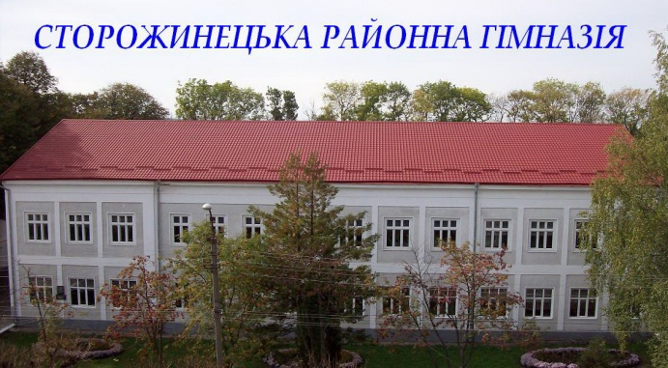
Паспорт навчального закладу

Повна назва: Сторожинецька районна гімназія
Тип навчального закладу: загальноосвітній навчальний заклад І-ІІІ ступенів
Форма власності: державна
Директор (ПІБ): Алієва Світлана Петрівна
Поштова адреса (вкажіть індекс): індекс 59000,
м. Сторожинець, вул. Видинівського, 11
Телефон (із кодом МТЗ): (03735) 2-14-64, 2-11-53
E-mail адреса: stor_ghym@ukr.net
Веб-сторінка школи: http://www.gymstor.at.ua/
Кількість учнів: 450
Кількість класів: 20
Кількість учителів: 39
Кількість педагогів, які мають сертифікат про проходження навчання за методикою розвитку життєвих навичок і викладають:
• курс «Захисти себе від ВІЛ» у 9–11 класах: 2
Кількість учнів, які навчаються за тренінговою формою:
• курс «Захисти себе від ВІЛ» у 9–11 класах: 92
Наявність тренінгового кабінету: відсутній

